Cài đặt CPANEL & WHM

1. Giới thiệu

Cpanel là một phần mềm quản trị host phổ biến trên hệ điều hành linux với rất nhiều chức năng trong việc hỗ trợ người quản trị quản lí hosting và website một cách dễ dàng.

Whm (Webhost Manager) được thiết kế và phát triển với vai trò như một công cụ quản trị server dựa trên web. Phần mềm này cho phép quản trị viên quản lý tài khoản của các khách hàng, đồng thời truy cập vào nhiều vị trí cuối trên cPanel.

Hiện tại Cpanel chỉ cung cấp sử dụng trả phí và bản trial trong vòng 15 ngày để thử nghiệm dịch vụ.

1. Chuẩn bị

Cpanel có những yêu cầu cấu hình tối thiểu cho từng loại server để ứng dụng có thể hoạt độngđược tốt. Trong bài hứng dẫn này, mình sử dụng các tài nguyên sau:

* Server CentOS 8 bản 64 bit
* Bộ nhớ RAM 2GB (tối thiểu 1GB)
* Dung lượng ổ cứng 40GB (tối thiểu 20GB)
* Domain

1. Tiến hành cài đặt

Đầu tiên ta cần đổi tên hostname của server theo domain mà bạn đã sở hữu từ trước băng lệnh:

Hostnamectl set-hostname [your-domain]



Tải và cài đặt perl để cpanel có thể hoạt động được. ta sử dụng lệnh:

yum install -y perl

Ta cài thư viện curl

Yum install –y curl

Hiện tại, phiên bản latest để cài đặt là 11.98. Tuy nhiên, việc cài đặt phiên bản này lên CentOS 8 đôi khi sẽ gặp một số vấn đề sau khi cập nhật RPM. Vì vậy, ta nên hạ xuống các phiên bản thấp hơn hoặc tắt tính năng update RPM. Ở đây mình sẽ tạo file config để cài đặt cPanel version thấp hơn là lts 11.94.

Sudo vim /etc/cpupdate.conf

Dán vào các dòng code sau:

CPANEL=lts

RPMUP=daily

SARULESUP=daily

STAGING_DIR=/usr/local/cpanel

UPDATES=daily

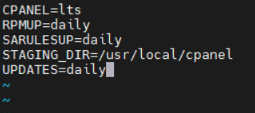

Lưu lại file và thoát ra. Sau đó tải về server script và cài đặt cpanel bằng lệnh:

cd /home && curl -o latest -L https://securedownloads.cpanel.net/latest && sh latest

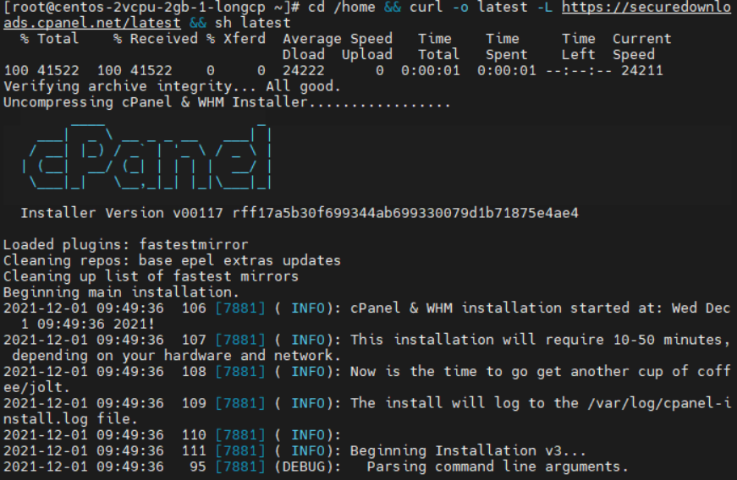

Quá trình tải xuống và cài đặt sẽ diễn ra tự động trong khoảng 10 – 15 phút.

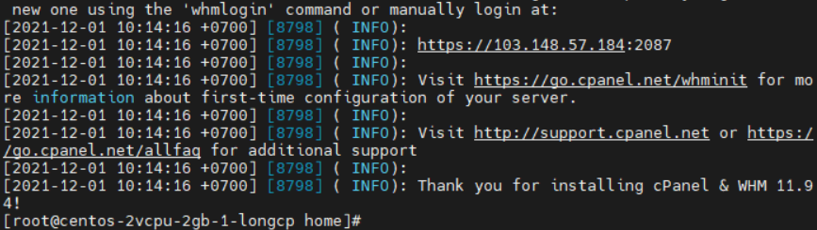

Đăng nhập vào trang web được báo trên màn hình để tiến hành config hoặc theo địa chỉ sau với tài khoản đăng nhập là tài khoản root của server.

https://[your-ip]:2087

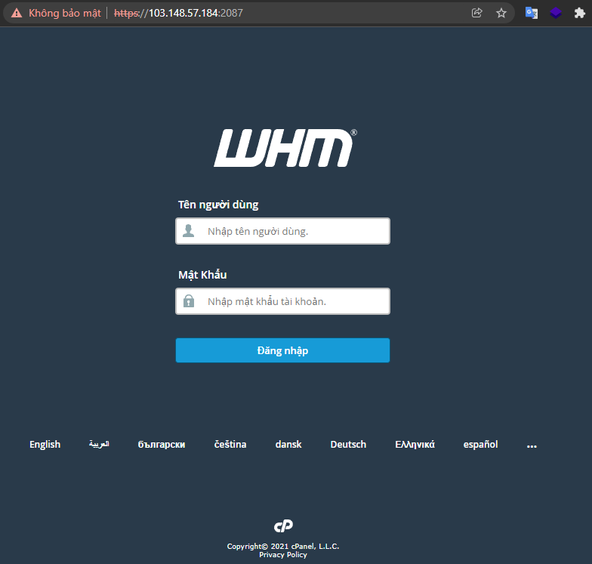

Ta đăng nhập bằng tài khoản root truy cập vào ssh

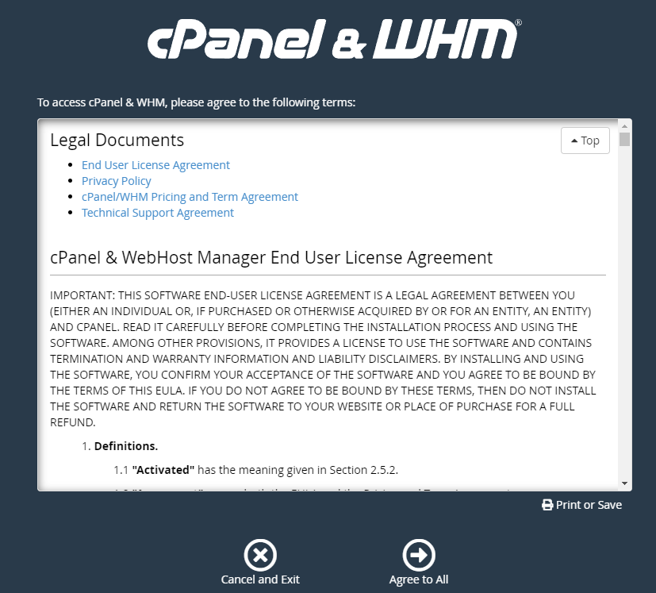

Ta nhập vào phần agree to all để đồng ý với các điều khoản của Cpanel để sử dụng trail.



Tiếp theo ta vào đường dẫn để tạo tài khoản: https://store.cpanel.net/login/register

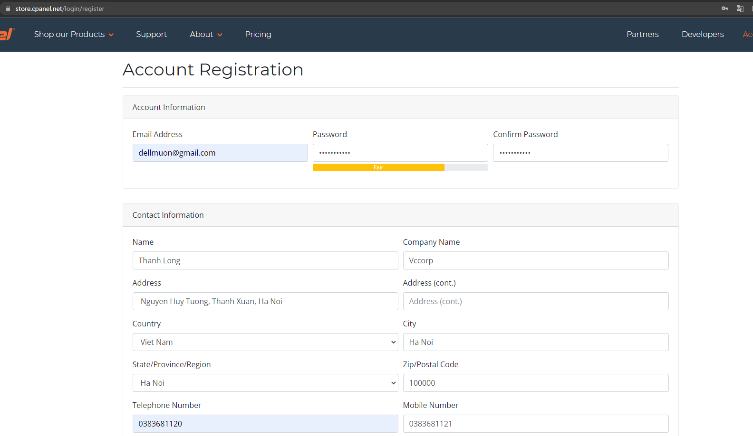

Sau khi rạo xong ta đăng nhập bằng tài khoản vừa tạo để sử dụng trail

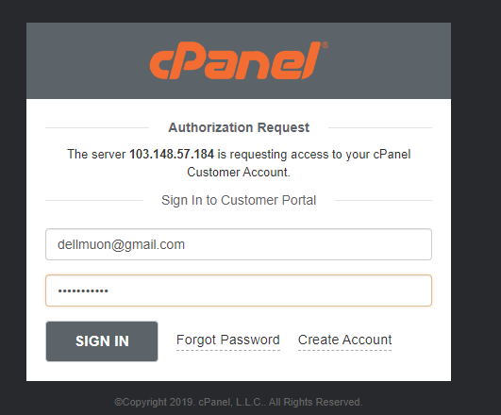

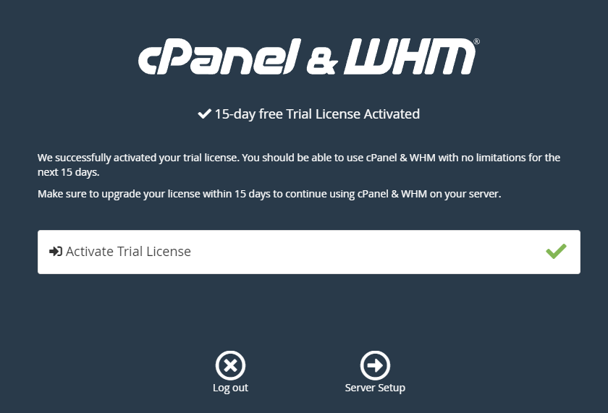

Ta nhấn server setup

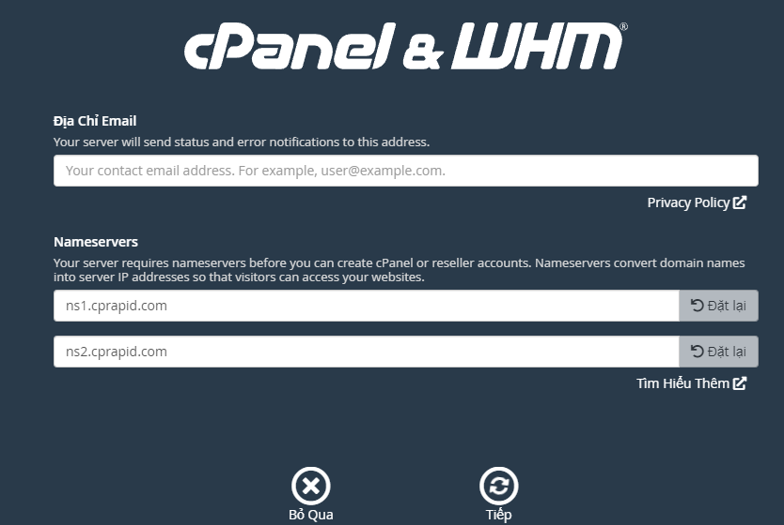

Nhấn tiếp

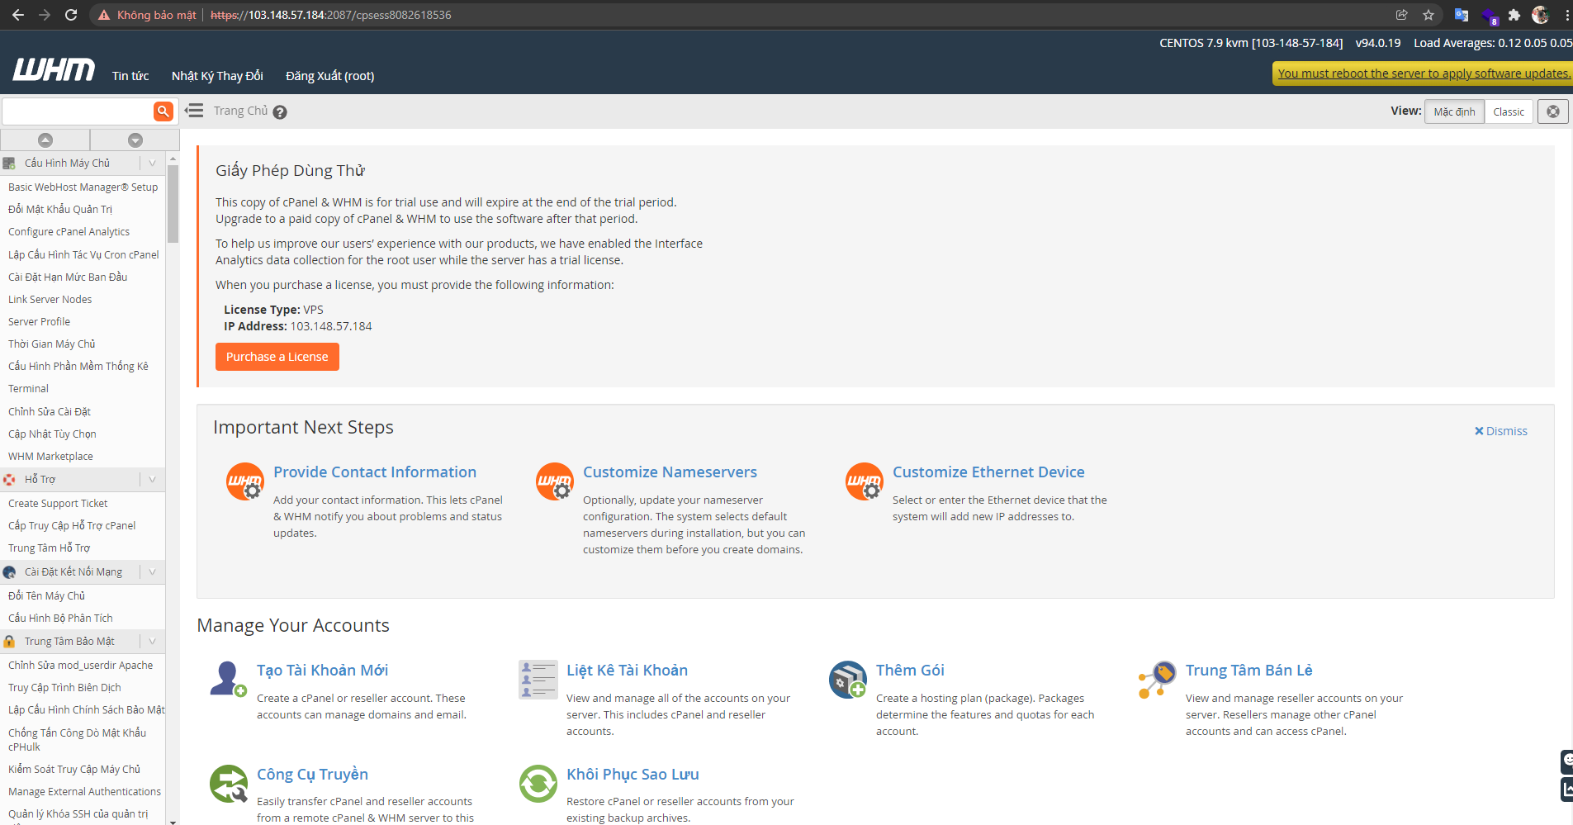

Vậy là ta đã cài thành công Cpanel whm rồi.